PROFESORA:
ASISTE LOS DÍAS: Lunes
EN EL TURNO: 19 a 23
J.T.P.:
TRABAJO PRÁCTICO N°: 1
TÍTULO: Mediciones con indeterminaciones

INTEGRANTES PRESENTES EL DÍA QUE SE REALIZÓ

 | FECHA | FIRMA Y ACLARACIÓN DEL DOCENTE
REALIZADO | 14/05/18
CORREGIDO
APROBADO

INDICACIONES PARA LAS CORRECCIONES

MEDICIONES CON INDETERMINACIONES
OBJETIVOS:
- Obtener el volumen de un cuerpo, aplicando conceptos de teoría de las indeterminaciones.
- Realizar mediciones con distintos instrumentos.
- Expresar valores adecuadamente.
- Comparar resultados y determinar cuál es el mejor valor obtenido
Se debe hallar el volumen de un cilindro
MATERIALES E INSTRUMENTOS UTILIZADOS:

- Una probeta cuya capacidad es de 100ml, que aprecia 1ml
- Una regla milimetrada de 200mm de longitud, que aprecia 1mm
- Un calibre Vernier longitud 150mm, que aprecia 0.05mm
- Cilindro metálico (objeto de estudio)
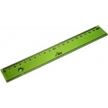
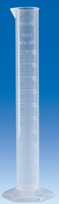
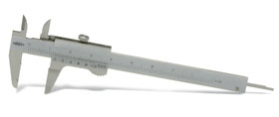
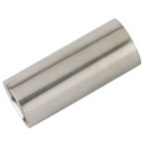

Iniciamos la medición con la regla milimetrada, tanto su longitud como su diámetro. Obtuvimos los valores, en milímetros, aproximando al entero aparentemente más cercano.
D mm | h mm | ∆x mm
12 | 42 | 1
Luego utilizamos el calibre Vernier para medir las mismas magnitudes.
D mm | h mm | ∆x mm
12,70 | 42,80 | 0,05

Por último, colocamos 24ml de agua dentro de la probeta registrando dicho valor. A continuación sumergimos el cilindro en el agua y registramos el nuevo valor que arrojó en la probeta.
Volumen inicial = 24ml Volumen final = 29m ∆x=1ml=1.000mm³
CÁLCULOS:
A continuación detallamos el volumen hallado según los distintos instrumentos de medición:

- Medición con REGLA:

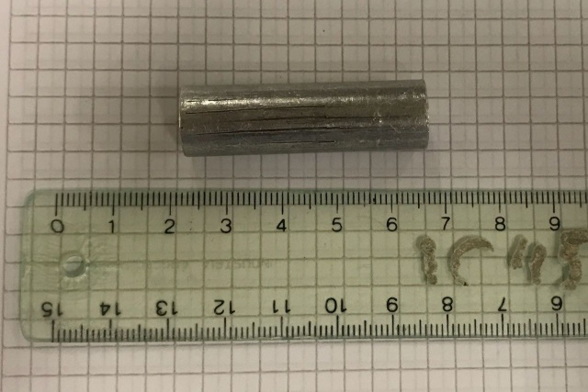

$$V_{o R}=\frac{π.{D_{oR}}^{2}.h_{oR}}{4}=\frac{π.{(12mm)}^{2}.42mm}{4}=4.750,088092mm^{3}$$

$${∆V}_{ R}=\left(2\frac{∆D_{oR}}{D_{oR}}+\frac{∆h_{oR}}{h_{oR}}\right)V_{o R}=$$
$$=\left(2\frac{1mm}{12mm}+\frac{1mm}{42mm}\right)4.750,088092mm^{3}=904,7786842mm^{3}$$

Por redondeo queda:
$$V_{o R}=4.800mm^{3}$$

$${∆V}_{ R}=900mm^{3}$$

Por lo tanto, el volumen obtenido a través de la medición con regla es:

$$V_{ R}=4.800mm^{3}±900mm^{3}$$

- Medición con CALIBRE:

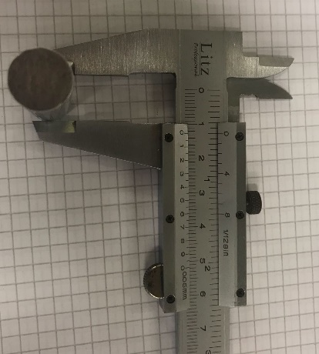
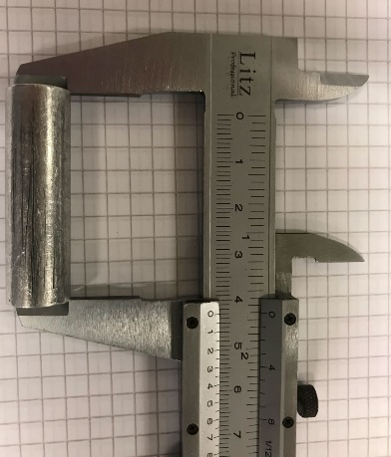

$$V_{o C}=\frac{π.{D_{oC}}^{2}.h_{oC}}{4}=\frac{π.{(12,70mm)}^{2}.42,80mm}{4}=5.421,770026mm^{3}$$

$${∆V}_{ C}=\left(2\frac{∆D_{oC}}{D_{oC}}+\frac{∆h_{oC}}{h_{oC}}\right)V_{o C}=$$
$$=\left(2\frac{0,05mm}{12,70mm}+\frac{0,05mm}{42,80mm}\right)5.421,770026mm^{3}=49,02494606mm^{3}$$

Por redondeo queda:

$$V_{o C}=5.420mm^{3}$$
$${∆V}_{ C}=50mm^{3}$$

Por lo tanto, el volumen obtenido a través de la medición con calibre es:

$$V_{ C}=5.420mm^{3}±50mm^{3}$$

- Medición con PROBETA:
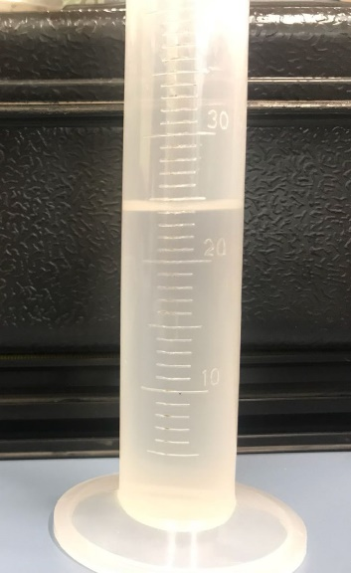
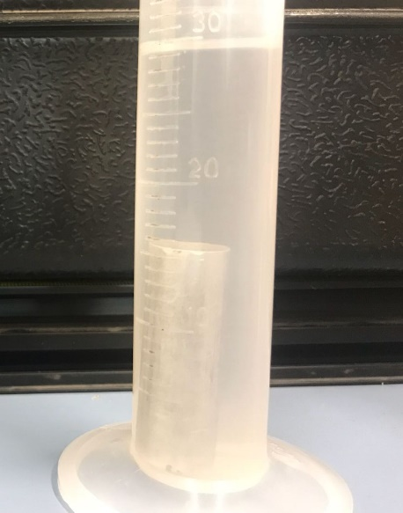

$$V_{i P}=24ml=24.000mm^{3}$$

$$V_{f P}=29ml=29.000mm^{3}$$

$${V_{f P}-V_{i P}=V}_{ o C}=5.000mm^{3}$$

$${∆V}_{ R}=\left(∆V_{f P}+∆V_{i P}\right)=1.000mm^{3}+1.000mm^{3}=2.000mm^{3}$$

Por redondeo queda:

$$V_{oP}=5.000mm^{3}$$
$${∆V}_{P}=2.000mm^{3}$$

Por lo tanto, el volumen obtenido a través de la medición con probeta es:

$$V_{ P}=5.000mm^{3}±2.000mm^{3}$$

Resumiendo:
 | V_{O}  mm³ | ∆ V_{O}  mm³
Regla | 4.800 | 900
Calibre | 5.420 | 50
Probeta | 5.000 | 2.000

$$V_{ R}=4.800mm^{3}±900mm^{3}$$
$$V_{ C}=5.420mm^{3}±50mm^{3}$$
$$V_{ P}=5.000mm^{3}±2.000mm^{3}$$

Representación gráfica:

CONCLUSIONES:
Al iniciar las mediciones hemos observado que el cilindro no tenía una superficie perfecta y que, según el lugar en el que medíamos, era una longitud mayor que la anterior. Lo mismo sucedió con el diámetro, que es difícil encontrar, a simple vista, en dónde está el centro del círculo.
Con respecto a las tres mediciones y sus resultados, hemos observado que cuanto menor es la apreciación del instrumento utilizado, mayor parece ser la exactitud en la medición.
Además, en los resultados obtenidos de las tres mediciones hemos encontrado coherencia y resaltamos el hecho de que la realizada con el calibre Vernier arroja valores que se solapan en las tres mediciones.

CONSTANCIA DE ASISTENCIA EN CLASES
